Профессии

Вспомнить с ребенком, что на свете есть очень много профессий, спросить его, какие профессии он знает, кем бы он хотел стать, когда вырастет;
рассказать ребенку, что делают люди разных профессий, какую работу они выполняют, какие инструменты и орудия труда им для этого нужны;
рассказать ребенку о своей профессии, о том, где и кем вы работаете, что делаете, какую пользу приносит ваша работа людям;
«Назови профессию»
Кто носит багаж? - Носильщик.
Кто сваривает трубы? - Сварщик.
Кто вставляет стекла? - Стекольщик.
Кто работает на кране? - Крановщик.
Кто кладет камни? - Каменщик.
Кто чинит часы? - Часовщик.
Кто точит ножи? - Точильщик.
«Кто чем работает?» маляр - кистью, дворник - ... и т.д..
«Кто где работает?» почтальон работает на почте, учитель работает в школе, (повар, клоун, шофер, строитель, рабочий, продавец, артист, музыкант …)
Найди лишнее слово:
милиционер, маляр, парикмахер, дворник, покупатель
повар, кондитер, пекарь, крановщик
шофер, машинист, тракторист, писатель
медсестра, балерина, швея, пожарный

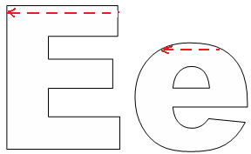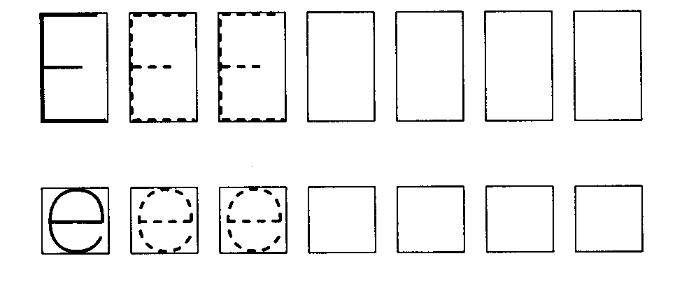

Буква Е

Заштриховать букву пунктирными линиями.
Читать слова: мел лес кеды весы весна песни белка снег смех
У белки в дупле запасы. Дети бегали по лесу.

